

**网上购物平台**

**测试计划书**

|  |  |  |  |
| --- | --- | --- | --- |
| **项目组成员信息** | | | |
| **小组名称** | **Team2** | | |
| **学号** | **姓名** | **本文档中主要承担的工作内容** | **贡献率** |
| **14061196** | **胡亚龙** | **撰写计划中软件说明和测试内容** | **0.175** |
| **14061190** | **黄智勇** | **撰写测试设计说明和集成测试** | **0.3** |
| **14061203** | **兰帅** | **撰写评价准则和回归测试** | **0.175** |
| **14061184** | **王贺** | **撰写测试确认测试、验收测试** | **0.175** |
| **14061146** | **张然殊** | **撰写引言和单元测试** | **0.175** |

北京航空航天大学

2011-09

版本变更历史

|  |  |  |  |  |
| --- | --- | --- | --- | --- |
| 版本 | 提交日期 | 主要编制人 | 审核人 | 版本说明 |
| 1.0 | 2016.12.19 | 黄智勇 | 黄智勇 | 根据模板撰写各部分内容 |
|  |  |  |  |  |
|  |  |  |  |  |
|  |  |  |  |  |
|  |  |  |  |  |
|  |  |  |  |  |

目 录

1引言 4

1.1编写目的 4

1.2背景 4

1.3定义 4

1.4参考资料 5

2计划 5

2.1软件说明 5

2.2测试内容 6

2.3 单元测试 8

2.3.1进度安排 8

2.3.2条件 9

2.3.3测试资料 10

2.3.4测试培训 11

2.4 集成测试 11

2.3.1进度安排 11

2.3.2条件 11

2.3.3测试资料 12

2.3.4测试培训 12

2.5 确认测试 13

2.3.1进度安排 13

2.3.2条件 13

2.3.3测试资料 13

2.3.4测试培训 14

2.6 验收测试 14

2.3.1进度安排 14

2.3.2条件 15

2.3.3测试资料 15

2.3.4测试培训 15

2.7 回归测试 16

3测试设计说明 16

3.1 用户属性测试1 16

3.1.1控制 16

3.1.2输入 17

3.1.3输出 17

3.1.4过程 18

3.2 用户属性测试2 18

3.2.1控制 18

3.2.2输入 19

3.2.3输出 20

3.2.4过程 21

3.3 用户资料可为空测试 21

3.3.1控制 21

3.3.2输入 21

3.3.3输出 21

3.3.4过程 22

3.4 用户不重复测试 22

3.4.1控制 22

3.4.2输入 22

3.4.3输出 23

3.4.4过程 24

3.5 用户密码长度测试 24

3.5.1控制 24

3.5.2输入 25

3.5.3输出 25

3.5.4过程 26

3.6 用户图片格式测试 26

3.6.1控制 26

3.6.2输入 27

3.6.3输出 27

3.6.4过程 27

3.7 评论内容不为空测试 28

3.7.1控制 28

3.7.2输入 28

3.7.3输出 28

3.7.4过程 28

3.8 评论内容长度测试 29

3.8.1控制 29

3.8.2输入 29

3.8.3输出 29

3.8.4过程 30

3.9 对商品进行购买、收藏、加入购物车需要用户登录操作测试 30

3.9.1控制 30

3.9.2输入 30

3.9.3输出 31

3.9.4过程 31

3.10 未登录跳转测试 31

3.10.1控制 31

3.10.2输入 32

3.10.3输出 32

3.10.4过程 32

3.11 评论编辑权限测试 33

3.11.1控制 33

3.11.2输入 33

3.11.3输出 33

3.11.4过程 33

3.12 评论删除权限测试 34

3.12.1控制 34

3.12.2输入 34

3.12.3输出 34

3.12.4过程 34

3.13 商品图片格式测试 35

3.13.1控制 35

3.13.2输入 35

3.13.3输出 36

3.13.4过程 36

3.14 商品可重复编辑特性测试 36

3.14.1控制 36

3.14.2输入 36

3.14.3输出 37

3.14.4过程 37

3.15 商品详细描述长度测试 37

3.15.1控制 38

3.15.2输入 38

3.15.3输出 38

3.15.4过程 38

3.16 商品可被评论与点赞测试 39

3.16.1控制 39

3.16.2输入 39

3.16.3输出 39

3.16.4过程 39

3.17 商品初始状态测试 40

3.17.1控制 40

3.17.2输入 40

3.17.3输出 40

3.17.4过程 40

3.18 商品分类标签可选性测试 40

3.18.1控制 40

3.18.2输入 40

3.18.3输出 41

3.18.4过程 42

3.19 商品属性合法性测试 43

3.19.1控制 43

3.19.2输入 43

3.19.3输出 44

3.19.4过程 44

3.20 商品可加入购物车测试 45

3.20.1控制 45

3.20.2输入 45

3.20.3输出 45

3.20.4过程 45

3.21 商品购买测试 46

3.21.1控制 46

3.21.2输入 46

3.21.3输出 46

3.21.4过程 46

3.22 商品物流查询测试 47

3.22.1控制 47

3.22.2输入 47

3.22.3输出 47

3.22.4过程 47

3.23 商品收藏测试 48

3.23.1控制 48

3.23.2输入 48

3.23.3输出 48

3.23.4过程 48

4评价准则 50

4.1范围 50

4.2数据整理 51

4.3尺度 52

**软件测试计划书**

# 1引言

## 1.1编写目的

编写本测试的目的是为整个测试阶段的管理工作和技术工作提供指南；同时确定测试的内容和范围，为评价系统提供依据；此外还帮助用户安排测试活动，说明对设备器材和机构人员的资源需求；说明测试结果的评价指标。

计划首先测试本购物网站是否存在bug，并进一步测试各个功能是否能够满足用户要求。预期达到使本购物网站取得改进与提高的目的。

## 1.2背景

a.测试计划所从属的软件系统的名称：网上购物平台

b.该开发项目的历史：

完成了软件开发计划、系统需求规格说明、软件设计说明书

c.用户和执行此项目测试的计算中心：普通消费者、卖家

d.在开始执行本测试计划之前必须完成的各项工作：

完成软件开发计划、系统需求规格说明、软件设计说明书并完成代码编写。

## 1.3定义

**甘特图（Gantt chart）：**又叫横道图、条状图(Bar chart)。它是在第一次世界大战时期发明的，以亨利·L·甘特先生的名字命名，他制定了一个完整地用条形图表进度的标志系统。甘特图内在思想简单，即以图示的方式通过活动列表和时间刻度形象地表示出任何特定项目的活动顺序与持续时间。基本是一条线条图，横轴表示时间，纵轴表示活动（项目），线条表示在整个期间上计划和实际的活动完成情况。它直观地表明任务计划在什么时候进行，及实际进展与计划要求的对比。管理者由此可便利地弄清一项任务（项目）还剩下哪些工作要做，并可评估工作进度。

**Rails框架：**Rails是一个更符合实际需要而且更高效的Web开发框架。Rails结合了PHP体系的优点（快速开发）和Java体系的优点（程序规整），因此，Rails在其提出后不长的时间里就受到了业内广泛的关注。。

## 1.4参考资料

|  |  |  |  |
| --- | --- | --- | --- |
| **文档名称** | **编号** | **修订版本** | **发行日期** |
| **软件开发项目计划书** | A2016-00-00-00 | 4.0版本 | 2016年11月12日 |
| **系统需求规格说明书** | A2016-00-01-00 | 2.0版本 | 2016年11月26日 |
| **系统设计说明** | A2016-00-02-00 | 1.0版本 | 2013年12月06日 |

# 2计划

## 2.1软件说明

软件的具体功能如下表所示：

|  |  |  |
| --- | --- | --- |
| **功能编号** | **功能名称** | **功能定义** |
| **1** | 评论商品 | 评论商家的商品 |
| **2** | 回复评论 | 商家回复消费者的评论 |
| **3** | 登陆 | 已注册消费者或者商家登陆网站 |
| **4** | 忘记密码 | 已注册消费者或者商家或网站管理员忘记密码 |
| **5** | 注销 | 已注册消费者或者商家从网站登出 |
| **6** | 资料修改 | 已注册消费者或者商家修改自己的资料 |
| **7** | 修改密码 | 已注册会员或网站管理员修改自己的密码 |
| **8** | 发布商品 | 已注册商家发布商品 |
| **9** | 查看商品 | 已注册消费者、未注册游客以及商家浏览商品 |
| **10** | 注册 | 未注册游客通过注册成为商家或者消费者 |
| **11** | 修改商品 | 已注册商家更新自己发布过的商品 |
| **12** | 删除违法内容 | 网站管理员通过审查删除不合法的内容 |
| **13** | 加入购物车 | 已注册消费者将商品加入自己购物车 |
| **14** | 购买商品 | 已注册消费者购买商品 |
| **15** | 查看物流 | 已注册消费者查看已购买商品的物流 |
| **16** | 点赞商品 | 已注册消费者对商品进行点赞 |

## 2.2测试内容

### 2.2.1 单元测试

#### 2.2.1.1模块接口测试

模块接口测试应该检测如下内容：

1 输入的实际参数与形式参数的个数是否相同；

2 输入的实际参数与形式参数的属性是否匹配；

3 输入的实际参数与形式参数的量纲是否一致；

4 调用其他模块时所给实际参数的个数是否与被调模块的形参个数相同；

5 调用其他模块时所给实际参数的属性是否与被调模块的形参属性匹配；

6调用其他模块时所给实际参数的量纲是否与被调模块的形参量纲一致；

7 调用预定义函数时所用参数的个数、属性和次序是否正确；

8 是否存在与当前入口点无关的参数引用；

9 是否修改了只读型参数；

10 对全程变量的定义各模块是否一致；

11是否把某些约束作为参数传递。

#### 2.2.1.2局部数据结构测试

局部数据结构测试

1 不合适或不相容的类型说明；

2变量无初值；

3变量初始化或省缺值有错；

4不正确的变量名（拼错或不正确地截断）；

5出现上溢、下溢和地址异常。

#### 2.2.1.3路径测试

基本路径测试法是在程序控制流图的基础上，通过分析控制构造的环路复杂性，导出基本可执行路径集合，从而设计测试用例的方法。设计出的测试用例要保证在测试中程序的每个可执行语句至少执行一次。

#### 2.2.1.4边界测试

边界测试：

1. 输入域/输出域的边界；

2. 数据结构的边界；

3. 状态转换的边界；

4. 功能界限的边界或端点。

#### 2.2.1.5错误处理测试

错误处理测试包括对不正确的输入或异常情况的处理。

### 2.2.2 集成测试

集成测试是指将软件单元逐步组装成软件系统时所进行的测试。

目的为保证低层的系统组件在组装成高层系统组件之前可正确操作，最终获得正确的软件系统。

集成测试的重点是功能接口之间的有效性和接口的兼容性。

### 2.2.3 确认测试

确认测试又称有效性测试。有效性测试是在模拟的环境下，运用黑盒测试的方法，验证被测软件是否满足需求规格说明书列出的需求。任务是验证软件的功能和性能及其他特性是否与用户的要求一致。对软件的功能和性能要求在软件需求规格说明书中已经明确规定，它包含的信息就是软件确认测试的基础。

### 2.2.4 验收测试

验收测试是部署软件之前的最后一个测试操作。在软件产品完成了单元测试、集成测试和系统测试之后，产品发布之前所进行的软件测试活动它是技术测试的最后一个阶段，也称为交付测试。验收测试的目的是确保软件准备就绪，并且可以让最终用户将其用于执行软件的既定功能和任务。

### 2.2.5 回归测试

回归测试是指修改了旧代码后，重新进行测试以确认修改没有引入新的错误或导致其他代码产生错误。自动回归测试将大幅降低系统测试、维护升级等阶段的成本。回归测试作为软件生命周期的一个组成部分，在整个软件测试过程中占有很大的工作量比重，软件开发的各个阶段都会进行多次回归测试。在渐进和快速迭代开发中，新版本的连续发布使回归测试进行的更加频繁，而在极端编程方法中，更是要求每天都进行若干次回归测试。

## 2.3 单元测试

模块接口测试的参与单位为购物网站项目组测试部门。

应检测如下所示内容：

1 输入的实际参数与形式参数的个数是否相同；

2 输入的实际参数与形式参数的属性是否匹配；

3 输入的实际参数与形式参数的量纲是否一致；

4 调用其他模块时所给实际参数的个数是否与被调模块的形参个数相同；

5 调用其他模块时所给实际参数的属性是否与被调模块的形参属性匹配；

6调用其他模块时所给实际参数的量纲是否与被调模块的形参量纲一致；

7 调用预定义函数时所用参数的个数、属性和次序是否正确；

8 是否存在与当前入口点无关的参数引用；

9 是否修改了只读型参数；

10 对全程变量的定义各模块是否一致；

11是否把某些约束作为参数传递。

12不合适或不相容的类型说明；

13变量无初值；

14变量初始化或省缺值有错；

15不正确的变量名（拼错或不正确地截断）；

16出现上溢、下溢和地址异常。

17测试中程序的每个可执行语句至少执行一次。

18输入域/输出域的边界；

19数据结构的边界；

20状态转换的边界；

21功能界限的边界或端点。

22对不正确的输入或异常情况的处理。

### 2.3.1进度安排

进度安排甘特图如下：

### 2.3.2条件

需要使用可以接入网络的电脑5台。共计7天。

### 2.3.3测试资料

1. 有关本项任务的文件：

|  |  |  |  |
| --- | --- | --- | --- |
| **文档名称** | **编号** | **修订版本** | **发行日期** |
| **软件开发项目计划书** | A2016-00-00-00 | 4.0版本 | 2016年11月12日 |
| **系统需求规格说明书** | A2016-00-01-00 | 2.0版本 | 2016年11月26日 |
| **系统设计说明** | A2016-00-02-00 | 1.0版本 | 2013年12月06日 |

1. 所在的媒体：

部署在本购物网站。

1. 测试的输入和输出举例：

|  |  |  |  |  |
| --- | --- | --- | --- | --- |
| 属性编号 | 属性名称 | 属性英文标识 | 属性类型 | 属性定义 |
| 1 | 用户名 | username | 字符串 | 用户名用以唯一标识用户的身份 |
| 2 | 绑定邮箱 | email | 字符串 | 用户的绑定，用于发送相关信息及应对突发情况。 |
| 3 | 密码 | password | 字符串 | 用以确定用户的身份 |
| 4 | 年龄 | old | 数字 | 用以确定用户的年龄 |
| 5 | 性别 | sex | 文字 | 用以确定用户的性别 |
| 6 | 购买记录 | record | 结构体 | 用以存储消费者的购买信息 |
| 7 | 购物车 | Shop_trolley | 结构体 | 用以存储消费者购物车内容 |

按下表建立消费者用户

1. 有关控制此项测试的方法、过程的图表。

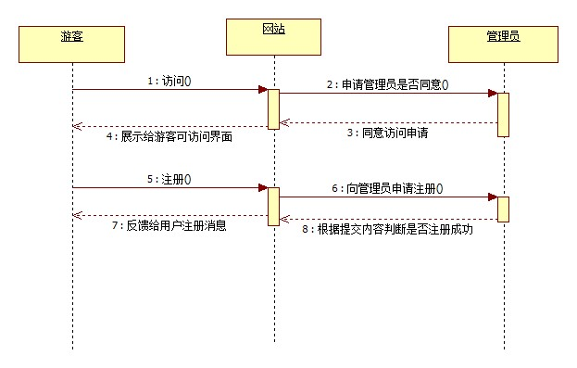以注册为例，观察本系统能否成功注册

### 2.3.4测试培训

#### 2.3.4.1 测试培训时间

2016年12月12日—2016年12月13日。共计两天。

#### 2.3.4.2 测试参加人员

项目组全部测试人员。其中包括:黄智勇、胡亚龙、兰帅、王贺、张然殊

#### 2.3.4.3 主要培训内容

* 1. 电脑基本操作
  2. 单元测试的基本流程，测试报告的编写方法
  3. 各个模块功能及定义

## 2.4集成测试

集成测试的重点是功能接口之间的有效性和接口的兼容性。

### 2.4.1 进度安排

进度安排甘特图如下：



### 2.4.2 条件

#### 2.4.2.1 设备条件

需要使用可以接入网络的电脑4台。共计3天。

#### 2.4.2.2 人员条件

项目组全部测试人员参加。测试人员需熟悉通过电脑和手机使用互联网的操作并且仔细阅读该购物网站的需求分析文档和详细设计文档。详细了解本项目设计的功能接口。

### 2.4.3 测试资料

有关本项任务的文件：

|  |  |  |  |
| --- | --- | --- | --- |
| **文档名称** | **编号** | **修订版本** | **发行日期** |
| **软件开发项目计划书** | A2016-00-00-00 | 4.0版本 | 2016年11月12日 |
| **系统需求规格说明书** | A2016-00-01-00 | 2.0版本 | 2016年11月26日 |
| **系统设计说明** | A2016-00-02-00 | 1.0版本 | 2013年12月06日 |

1. 所在的媒体：

部署在本购物网站。

### 2.4.4 测试培训

#### 2.4.4.1 测试培训时间

2016年12月12—2016年12月13日。共计两天。

#### 2.4.4.2 测试参加人员

项目组全部测试人员。其中包括:黄智勇、胡亚龙、兰帅、王贺、张然殊

#### 2.4.4.3 主要培训内容

1. 集成测试的基本流程，测试报告的编写方法
2. 本项目的功能接口功能及测试方法。

## 2.5 确认测试

确认测试主要完成的工作是检查本购物网站网站已经实现的功能是否符合需求分析中的功能。

#### 2.5.1 进度安排

进度安排甘特图如下：



### 2.5.2 条件

#### 2.5.2.1 设备条件

需要使用可以接入网络的电脑4台。共计7天。

#### 2.5.2.2 人员条件

项目组全部测试人员参加。测试人员需熟悉通过电脑和手机使用互联网的操作并且仔细阅读本购物网站的需求分析文档和详细设计文档。熟知本项目需求分析文档中涉及的功能。

### 2.5.3 测试资料

有关本项任务的文件：

|  |  |  |  |
| --- | --- | --- | --- |
| **文档名称** | **编号** | **修订版本** | **发行日期** |
| **软件开发项目计划书** | A2016-00-00-00 | 4.0版本 | 2016年11月12日 |
| **系统需求规格说明书** | A2016-00-01-00 | 2.0版本 | 2016年11月26日 |
| **系统设计说明** | A2016-00-02-00 | 1.0版本 | 2013年12月06日 |

所在的媒体：

部署在本购物网站。

### 2.5.4 测试培训

#### 2.5.4.1 测试培训时间

2016年12月13日、14日。

#### 2.5.4.2 测试参加人员

项目组全部测试人员。其中包括:黄智勇、胡亚龙、兰帅、王贺、张然殊

#### 2.5.4.3 主要培训内容

1. 电脑基本操作
2. 确认测试的基本流程，测试报告的编写方法
3. 本购物网站的功能需求

## 2.6 验收测试

验收测试的目的是确保软件准备就绪，并且可以让最终用户将其用于执行软件的既定功能和任务。

### 2.6.1 进度安排

进度安排甘特图如下：



### 2.6.2 条件

#### 2.6.2.1 设备条件

需要使用可以接入网络的电脑10台。共计7天。

#### 2.6.2.2 人员条件

项目组全部测试人员。其中包括:黄智勇、胡亚龙、兰帅、王贺、张然殊

并且为了测试普通用户对系统的适应性，我们需要随机招募6位测试志愿者参与这次测试。测试人员需熟悉通过电脑和手机使用互联网的操作并且仔细阅读本购物网站的需求分析文档和详细设计文档。详细了解本项目设计的功能。

### 2.6.3 测试资料

有关本项任务的文件：

|  |  |  |  |
| --- | --- | --- | --- |
| **文档名称** | **编号** | **修订版本** | **发行日期** |
| **软件开发项目计划书** | A2016-00-00-00 | 4.0版本 | 2016年11月12日 |
| **系统需求规格说明书** | A2016-00-01-00 | 2.0版本 | 2016年11月26日 |
| **系统设计说明** | A2016-00-02-00 | 1.0版本 | 2013年12月06日 |

所在的媒体：

部署在本购物网站。

### 2.6.4 测试培训

#### 2.6.4.1 测试培训时间

2016年12月14日。

#### 2.6.4.2 测试参加人员

项目组全部测试人员以及6为测试志愿者。项目组全部测试人员其中包括:黄智勇、胡亚龙、兰帅、王贺、张然殊

#### 2.6.4.3 主要培训内容

对项目组测试人员，应该掌握：

1. 验收测试的基本流程，测试报告的编写方法
2. 本项目的功能及测试方法。

对6为测试志愿者，只需掌握网站的基本使用方法和需要向项目组测试人员汇报的内容即可。

## 2.7回归测试

回归测试是指修改了旧代码后，重新进行测试以确认修改没有引入新的错误或导致其他代码产生错误。回归测试需要在进行了上述测试完成后进行。需要根据前面测试反映出来的问题进行灵活安排。

# 3测试设计说明

## 3.1用户属性测试1

用户名与密码不能为空。

### 3.1.1控制

|  |  |  |
| --- | --- | --- |
| 控制方式 | 控制操作的顺序 | 结果的记录方法 |
| 人工 | 进入用户注册界面，不输入用户名或密码，点击注册按钮 | 查看网页返回错误信息，检查数据库是否有新增条目 |
| 自动引入 | 设计好单元测试用例并执行测试操作 | 查看控制台返回单元测试的通过情况 |

### 3.1.2输入

### 3.1.2.1 人工输入

在注册界面，注册用户名和密码为空的账户

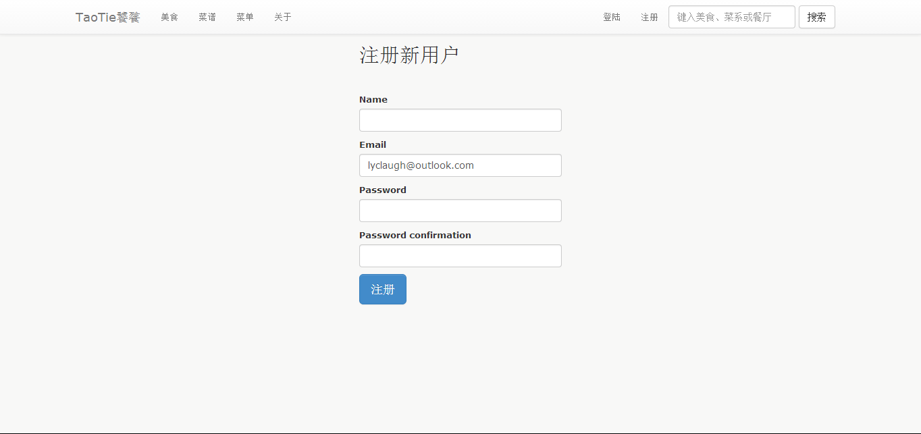

### 3.1.2.2 自动引入输入

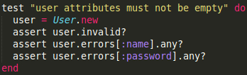

### 3.1.3输出

### 3.1.3.1 人工输出预测

出现了错误提示信息，提示用户名和密码均不能为空，运行如下：

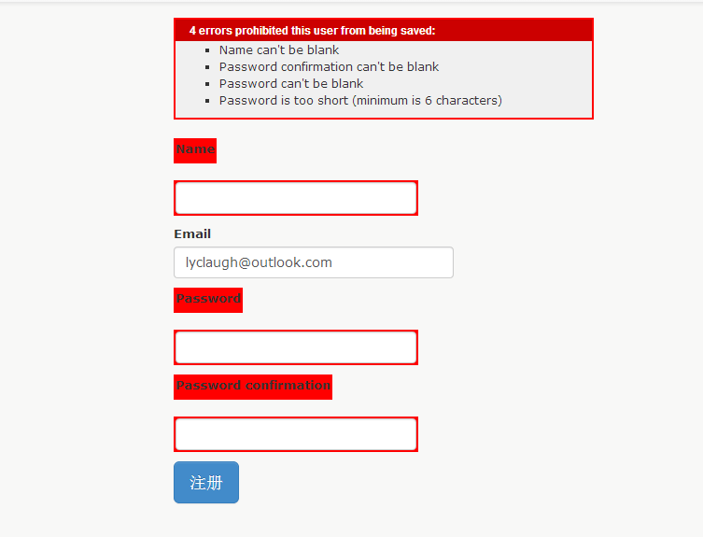

### 3.1.3.2 自动引入输出

从控制台得到测试全部通过的输出信息。

## 3.1.4过程

**1.测试准备：**

测试环境准备：

按照第二章中所要求的条件进行网站所需运行环境的搭建、配置与部署，并且访问本购物网站网站。

测试数据准备：

按照输入部分执行

**2.测试初始状态：**

访问网站/进入Terminal界面，进入要测试的相关功能模块界面。

**3.测试的中间步骤：**

根据所接受的测试培训知识以及与用户属性相关的测试输入输出要求进行分步测试。

**4.测试结束方式：**

退出相应功能模块界面或者Terminal。

## 3.2 用户属性测试2

邮箱要符合邮箱要求格式

### 控制

|  |  |  |
| --- | --- | --- |
| 控制方式 | 控制操作的顺序 | 结果的记录方法 |
| 人工 | 进入用户注册界面，分别输入合法与不合法的邮箱，点击注册按钮 | 查看网页返回错误信息，检查数据库是否有新增条目 |
| 自动引入 | 设计好单元测试用例并执行测试操作 | 查看控制台返回单元测试的通过情况 |

### 输入

**3.2.2.1 人工输入**

使用了非法的邮箱进行注册。

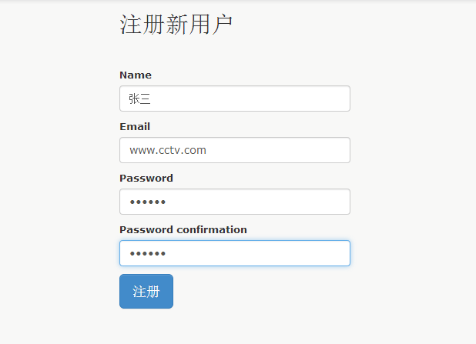

### 3.2.2.2 自动引入输入

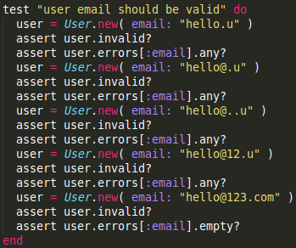

### 输出

得到邮箱格式非法的反馈。

### 人工输出结果

得到邮箱格式非法的反馈。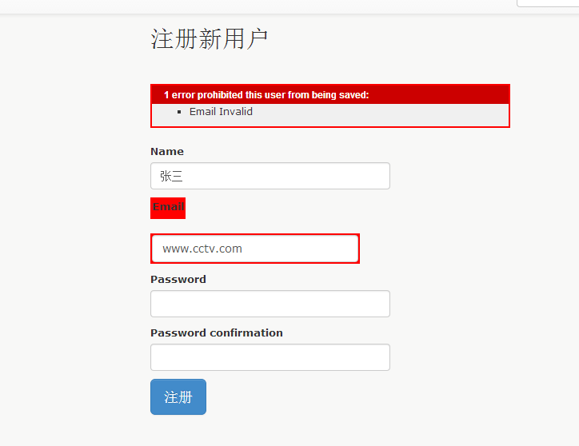

### 自动引入输出

从控制台得到测试全部通过的输出信息。与预测结果一致。

### 过程

**1.测试准备：**

测试环境准备：

按照第二章中所要求的条件进行网站所需运行环境的搭建、配置与部署，并且访问本购物网站。

测试数据准备：

按照输入部分执行

**2.测试初始状态：**

访问网站/进入Terminal界面，进入要测试的相关功能模块界面。

**3.测试的中间步骤：**

根据所接受的测试培训知识以及与用户属性相关的测试输入输出要求进行分步测试。

**4.测试结束方式：**

退出相应功能模块界面或者Terminal。

## 用户资料可为空测试

用户资料可以为空

### 控制

|  |  |  |
| --- | --- | --- |
| 控制方式 | 控制操作的顺序 | 结果的记录方法 |
| 人工 | 进入用户注册界面，输入合法的用户名与足够长的密码不输入用户详细资料，点击注册按钮 | 查看网页返回正确进行注册的信息，检查数据库是否有新增条目 |
| 自动引入 | 设计好单元测试用例并执行测试操作 | 查看控制台返回单元测试的通过情况 |

### 输入

**3.3.2.1自动引入输入**

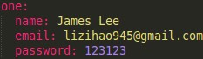

### 输出

**3.3.3.1自动引入输出**

从控制台得到测试全部通过的输出信息。

### 过程

**1.测试准备：**

测试环境准备：

按照第二章中所要求的条件进行网站所需运行环境的搭建、配置与部署，并且访问本购物网站。

测试数据准备：

按照输入部分执行

**2.测试初始状态：**

访问网站/进入Terminal界面，进入要测试的相关功能模块界面。

**3.测试的中间步骤：**

根据所接受的测试培训知识以及与用户资料可为空的测试输入输出要求进行分步测试。

**4.测试结束方式：**

退出相应功能模块界面或者Terminal。

## 用户不重复测试

邮箱与用户名不能重复

### 控制

|  |  |  |
| --- | --- | --- |
| 控制方式 | 控制操作的顺序 | 结果的记录方法 |
| 人工 | 进入用户注册界面，输入已经存在的用户名与足够长的密码，不输入用户详细资料，点击注册按钮 | 查看网页返回不能进行注册的信息，检查数据库是否有新增条目 |
| 自动引入 | 设计好单元测试用例并执行测试操作 | 查看控制台返回单元测试的通过情况 |

### 输入

**3.4.2.1人工输入**

使用一个已经被使用过的邮箱进行注册。

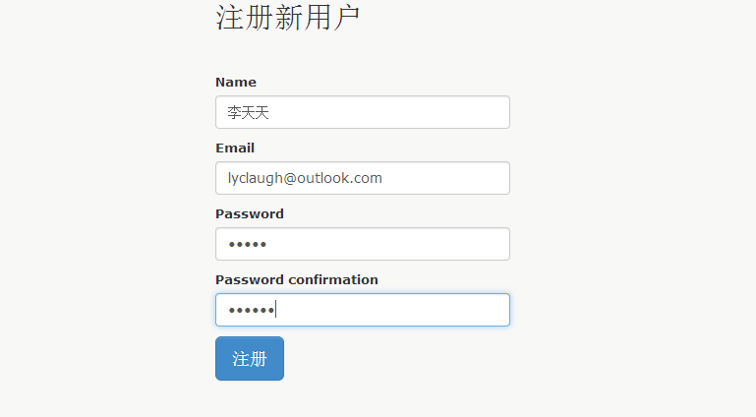

**3.4.2.2 自动引入输入**

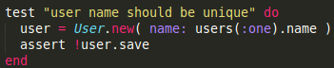

### 输出

**3.4.3.1 人工输出**

网站返回错误提醒，提醒内容为该邮箱已经被使用。

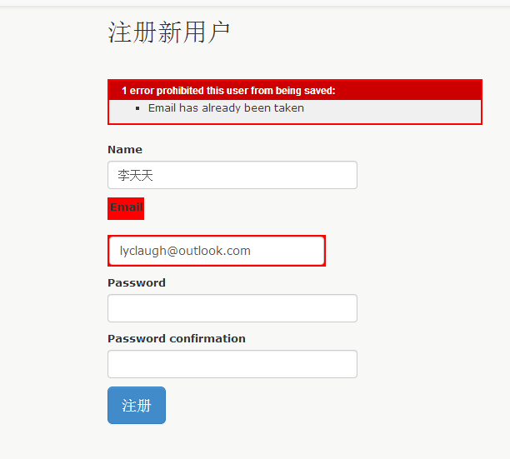

**3.4.3.2 自动引入输出**

从控制台得到测试全部通过的输出信息。

### 过程

**1.测试准备：**

测试环境准备：

按照第二章中所要求的条件进行网站所需运行环境的搭建、配置与部署，并且访问本购物网站。

测试数据准备：

按照输入部分执行

**2.测试初始状态：**

访问网站/进入Terminal界面，进入要测试的相关功能模块界面。

**3.测试的中间步骤：**

根据所接受的测试培训知识以及与用户不重复的测试输入输出要求进行分步测试。

**4.测试结束方式：**

退出相应功能模块界面或者Terminal。

## 用户密码长度测试

用户密码不能少于6位

### 控制

|  |  |  |
| --- | --- | --- |
| 控制方式 | 控制操作的顺序 | 结果的记录方法 |
| 人工 | 进入用户注册界面，输入合法用户名与较短的密码，不输入用户详细资料，点击注册按钮 | 查看网页返回不能进行注册的信息，检查数据库是否有新增条目 |
| 自动引入 | 设计好单元测试用例并执行测试操作 | 查看控制台返回单元测试的通过情况 |

### 输入

**3.5.2.1 人工输入**

新注册一个用户，用户的密码长度小于6位。

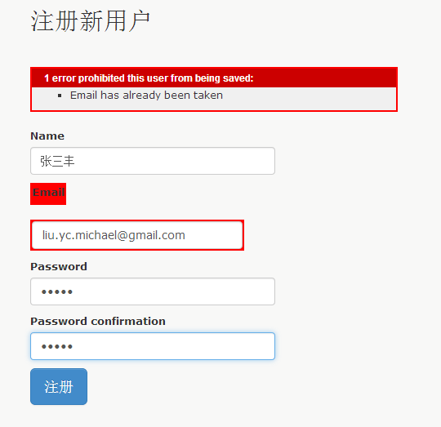

**3.5.2.2自动引入输入**

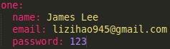

### 输出

返回密码长度太短的提示信息。

* + - 1. **人工输出结果**

返回密码长度太短的提示信息。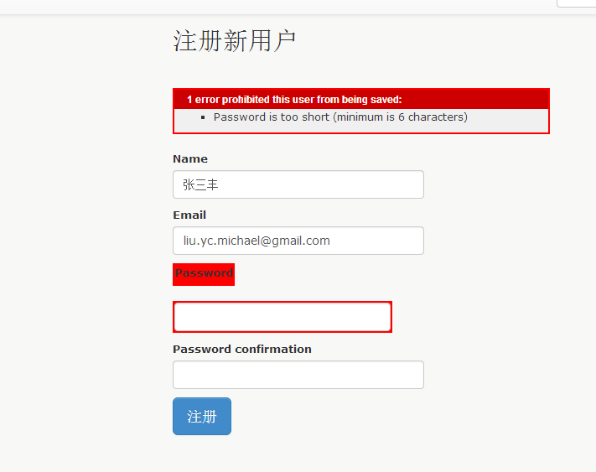

**3.5.3.2自动引入输出预测**

从控制台得到测试全部通过的输出信息。

### 过程

**1.测试准备：**

测试环境准备：

按照第二章中所要求的条件进行网站所需运行环境的搭建、配置与部署，并且访问本购物网站。

测试数据准备：

按照输入部分执行

**2.测试初始状态：**

访问网站/进入Terminal界面，进入要测试的相关功能模块界面。

**3.测试的中间步骤：**

根据所接受的测试培训知识以及与用户密码长度先关的测试输入输出要求进行分步测试。

**4.测试结束方式：**

退出相应功能模块界面或者Terminal。

## 用户图片格式测试

用户头像图片URL必须是图片格式

### 控制

|  |  |  |
| --- | --- | --- |
| 控制方式 | 控制操作的顺序 | 结果的记录方法 |
| 自动引入 | 设计好单元测试用例并执行测试操作 | 查看控制台返回单元测试的通过情况 |

### 输入

### 自动引入输入

设计一个用户对象，拥有不合法的头像图片URL。设计一个单元测试，断言不合法URL不可以成为用户的头像图片地址。

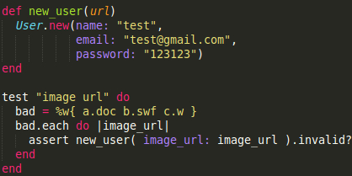

### 输出

* + - 1. **自动引入输出结果**

从控制台得到测试全部通过的输出信息。与预测结果一致。

### 过程

**1.测试准备：**

测试环境准备：

按照第二章中所要求的条件进行网站所需运行环境的搭建、配置与部署，并且访问本购物网站。

测试数据准备：

按照输入部分执行

**2.测试初始状态：**

访问网站/进入Terminal界面，进入要测试的相关功能模块界面。

**3.测试的中间步骤：**

根据所接受的测试培训知识以及与用户图片格式的测试输入输出要求进行分步测试。

**4.测试结束方式：**

退出相应功能模块界面或者Terminal。

## 评论内容不为空测试

评论的内容不能为空

### 控制

|  |  |  |
| --- | --- | --- |
| 控制方式 | 控制操作的顺序 | 结果的记录方法 |
| 人工 | 首先以买家身份进行进行登陆操作，进入已经购买商品页面，随意找一个商品，不输入内容，点击评论按钮 | 查看网页提示不能提交空评论的信息，检查数据库是否有新增条目 |
| 自动引入 | 设计好单元测试用例并执行测试操作 | 查看控制台返回单元测试的通过情况 |

### 输入

### 3.7.2.1 自动引入输入

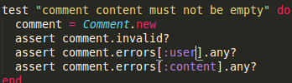

### 输出

### 自动引入输出预测

从控制台得到测试全部通过的输出信息。

### 过程

**1.测试准备：**

测试环境准备：

按照第二章中所要求的条件进行网站所需运行环境的搭建、配置与部署，并且访问本购物网站。

测试数据准备：

按照输入部分执行

**2.测试初始状态：**

访问网站/进入Terminal界面，进入要测试的相关功能模块界面。

**3.测试的中间步骤：**

根据所接受的测试培训知识以及与评论内容不为空的测试输入输出要求进行分步测试。

**4.测试结束方式：**

退出相应功能模块界面或者Terminal。

## 评论内容长度测试

评论的内容必须大于十个字

### 控制

|  |  |  |
| --- | --- | --- |
| 控制方式 | 控制操作的顺序 | 结果的记录方法 |
| 人工 | 首先以买家身份进行登陆操作，进入已经购买商品界面，随意找一个商品，输入少量内容，点击评论按钮 | 查看网页提示评论字数过少的信息，检查数据库是否有新增条目 |
| 自动引入 | 设计好单元测试用例并执行测试操作 | 查看控制台返回单元测试的通过情况 |

### 输入

### 自动引入输入

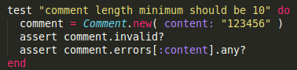

### 输出

### 自动引入输出预测

从控制台得到测试全部通过的输出信息。

### 过程

**1.测试准备：**

测试环境准备：

按照第二章中所要求的条件进行网站所需运行环境的搭建、配置与部署，并且访问本购物网站。

测试数据准备：

按照输入部分执行

**2.测试初始状态：**

访问网站/进入Terminal界面，进入要测试的相关功能模块界面。

**3.测试的中间步骤：**

根据所接受的测试培训知识以及与评论内容长度的测试输入输出要求进行分步测试。

**4.测试结束方式：**

退出相应功能模块界面或者Terminal。

## 对商品进行购买、收藏、加入购物车需要用户登录测试

在本网站上对商品进行购买或者收藏或者加入购物车时，必须是已经登录的状态。

### 控制

|  |  |  |
| --- | --- | --- |
| 控制方式 | 控制操作的顺序 | 结果的记录方法 |
| 人工 | 首先登出，进入商品浏览界面，随意找一个商品，选择规格后点击立即购买按钮、加入购物车按钮以及收藏按钮 | 查看网页是否能成功判别未登录状态，检查数据库是否有新增条目 |
| 自动引入 | 设计好单元测试用例并执行测试操作 | 查看控制台返回单元测试的通过情况 |

### 输入

### 3.9.2.1人工输入

在未登录状态进行商品购买或者加入购物车或者收藏

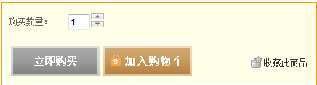

### 输出

### 人工输出

在未登录状态下进行商品购买，跳转到登录界面。

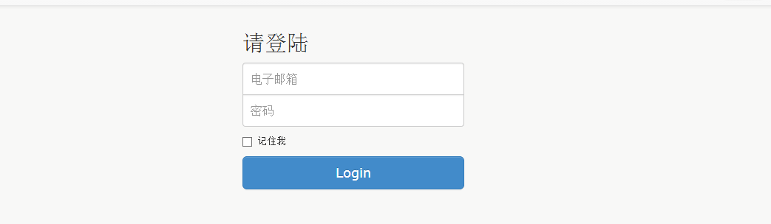

### 过程

**1.测试准备：**

测试环境准备：

按照第二章中所要求的条件进行网站所需运行环境的搭建、配置与部署，并且访问本购物网站

测试数据准备：

按照输入部分执行

**2.测试初始状态：**

访问网站/进入Terminal界面，进入要测试的相关功能模块界面。

**3.测试的中间步骤：**

根据所接受的测试培训知识以及与评论权限相关的测试输入输出要求进行分步测试。

**4.测试结束方式：**

退出相应功能模块界面或者Terminal。

## 未登录跳转测试

在网站上对商品进行购买等操作时时，必须是已经登陆的状态，如果没有登陆，则应该能够自动跳转到登陆界面，提示用户进行登陆。

### 控制

|  |  |  |
| --- | --- | --- |
| 控制方式 | 控制操作的顺序 | 结果的记录方法 |
| 人工 | 首先登出，进入商品浏览界面，随意找一个商品，选择规格后点击立即购买按钮、加入购物车按钮以及收藏按钮 | 查看网页是否能成功判别未登录状态，并且跳转到登陆界面，检查数据库是否有新增条目 |
| 自动引入 | 设计好单元测试用例并执行测试操作 | 查看控制台返回单元测试的通过情况 |

### 输入

### 人工输入

在未登录状态下选择某个商品



### 输出

### 人工输出



从控制台得到测试全部通过的输出信息。

### 过程

**1.测试准备：**

测试环境准备：

按照第二章中所要求的条件进行网站所需运行环境的搭建、配置与部署，并且访问本购物网站。

测试数据准备：

按照输入部分执行

**2.测试初始状态：**

访问网站/进入Terminal界面，进入要测试的相关功能模块界面。

**3.测试的中间步骤：**

根据所接受的测试培训知识以及与未登录跳转的测试输入输出要求进行分步测试。

**4.测试结束方式：**

退出相应功能模块界面或者Terminal。

## 评论编辑权限测试

在网站上发表评论时，评论会有发表用户，此用户在以后可以对自己已经发表的评论进行修改。

### 控制

|  |  |  |
| --- | --- | --- |
| 控制方式 | 控制操作的顺序 | 结果的记录方法 |
| 人工 | 首先以买家身份登陆，进入到已评论商品中，随意找一个商品，输入足够长的合法内容，点击评论按钮，此后在点击编辑 | 查看网页是否能成功判别评论发表人，并且根据当前用户进行检查，给出正确的编辑按钮，并检查数据库是否有评论条目的更新 |

### 输入

### 自动引入输入

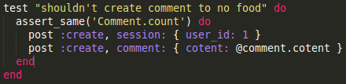

### 输出

### 自动引入输出

从控制台得到测试全部通过的输出信息。

### 过程

**1.测试准备：**

测试环境准备：

按照第二章中所要求的条件进行网站所需运行环境的搭建、配置与部署，并且访问本购物网站。

测试数据准备：

按照输入部分执行

**2.测试初始状态：**

访问网站/进入Terminal界面，进入要测试的相关功能模块界面。

**3.测试的中间步骤：**

根据所接受的测试培训知识以及与评论编辑权限的测试输入输出要求进行分步测试。

**4.测试结束方式：**

退出相应功能模块界面或者Terminal。

## 评论删除权限测试

在网站上发表评论时，处理发表者有权对此评论进行删除，同时原文作者也有权限删除任何一条评论。

### 控制

|  |  |  |
| --- | --- | --- |
| 控制方式 | 控制操作的顺序 | 结果的记录方法 |
| 人工 | 首先以买家身份进行登录，进入到已评论商品之中，随便挑选一个商品。对商品的评论进行删除测试 | 查看网页是否能成功判别登陆者和发表人的关系，给出正确的删除按钮，检查数据库对应条目是否减少 |

### 输入

### 人工输入

用户在已购买商品中找到自己的评论，进行删除操作

### 输出

### 人工输出

用户在商品评论部分成功删除了自己的评论。与预测结果一致。

### 过程

**1.测试准备：**

测试环境准备：

按照第二章中所要求的条件进行网站所需运行环境的搭建、配置与部署，并且访问本购物网站。

测试数据准备：

按照输入部分执行

**2.测试初始状态：**

访问网站/进入Terminal界面，进入要测试的相关功能模块界面。

**3.测试的中间步骤：**

根据所接受的测试培训知识以及与评论删除权限相关测试输入输出要求进行分步测试。

**4.测试结束方式：**

退出相应功能模块界面或者Terminal。

## 商品图片格式测试

商品图片URL给出，且必须是图片格式

### 控制

|  |  |  |
| --- | --- | --- |
| 控制方式 | 控制操作的顺序 | 结果的记录方法 |
| 自动引入 | 设计好单元测试用例并执行测试操作 | 查看控制台返回单元测试的通过情况 |

### 输入

### 自动引入输入

设计一个商品对象，拥有不合法的商品图片URL。设计一个单元测试，断言不合法URL不可以成为用户的商品的图片地址。

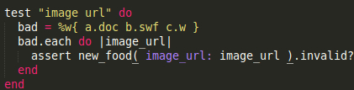

### 输出

### 自动引入输出

从控制台得到测试全部通过的输出信息。

### 过程

**1.测试准备：**

测试环境准备：

按照第二章中所要求的条件进行网站所需运行环境的搭建、配置与部署，并且访问本购物网站。

测试数据准备：

按照输入部分执行

**2.测试初始状态：**

访问网站/进入Terminal界面，进入要测试的相关功能模块界面。

**3.测试的中间步骤：**

根据所接受的测试培训知识以及与商品图片格式相关测试输入输出要求进行分步测试。

**4.测试结束方式：**

退出相应功能模块界面或者Terminal。

## 商品可重复编辑特性测试

商品由商家进行创建且可以进行修改。

### 控制

|  |  |  |
| --- | --- | --- |
| 控制方式 | 控制操作的顺序 | 结果的记录方法 |
| 人工 | 首先以卖家身份进行登陆，进入已经发布商品界面，随意选择一个商品，对其进行修改编辑 | 查看网页是否能成功修改商品，并查看商品条目是否有更新 |

### 输入

### 人工输入

选择一个发布的商品并进入对应界面。

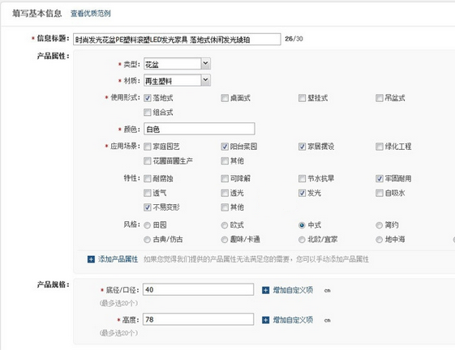

### 输出

### 人工输出

成功实现重复编辑效果。

### 过程

**1.测试准备：**

测试环境准备：

按照第二章中所要求的条件进行网站所需运行环境的搭建、配置与部署，并且访问本购物网站。

测试数据准备：

按照输入部分执行

**2.测试初始状态：**

访问网站/进入Terminal界面，进入要测试的相关功能模块界面。

**3.测试的中间步骤：**

根据所接受的测试培训知识以及与商品重复编辑相关测试输入输出要求进行分步测试。

**4.测试结束方式：**

退出相应功能模块界面或者Terminal。

## 商品详细描述长度测试

商品应当有详细描述，并且字数不可少于100字。

### 控制

|  |  |  |
| --- | --- | --- |
| 控制方式 | 控制操作的顺序 | 结果的记录方法 |
| 人工 | 首先以卖家身份登陆，进入发布商品界面，新增商品，输入其他合法内容并输入10个字的详细描述 | 查看网页是否能识别错误并返回适当的错误信息。 |

### 输入

### 人工输入

以商家身份登录，进入新增产品界面，新增商品，输入商品描述

### 输出

### 人工输出

网页给出提示，商品详细描述少于100字，请重新描述。

### 过程

**1.测试准备：**

测试环境准备：

按照第二章中所要求的条件进行网站所需运行环境的搭建、配置与部署，并且访问本购物网站。

测试数据准备：

按照输入部分执行

**2.测试初始状态：**

访问网站/进入Terminal界面，进入要测试的相关功能模块界面。

**3.测试的中间步骤：**

根据所接受的测试培训知识以及与商品详细描述长度相关输入输出要求进行分步测试。

**4.测试结束方式：**

退出相应功能模块界面或者Terminal。

## 商品可被评论与点赞测试

网站的用户可对已经购买进行评论和点赞操作，并且个数应当在商品栏目的对应位置有所体现。

### 控制

|  |  |  |
| --- | --- | --- |
| 控制方式 | 控制操作的顺序 | 结果的记录方法 |
| 人工 | 首先以买家身份进行登陆，进入已经购买商品界面，随意选择一个商品，分别对其进行点赞与评论操作 | 查看网页是否可以新增评论并正确显示内容，查看是否在评论数与赞数有更行，查看数据库是否有更新 |

### 人工输入

选择一个已经购买的商品进行评价和点赞操作。

### 输出

### 人工输出

点赞与评论功能能够正常运行。成功进行一次评论操作与点赞操作，相应点赞和评论数值加一。

### 过程

**1.测试准备：**

测试环境准备：

按照第二章中所要求的条件进行网站所需运行环境的搭建、配置与部署，并且访问本购物网站。

测试数据准备：

按照输入部分执行

**2.测试初始状态：**

访问网站/进入Terminal界面，进入要测试的相关功能模块界面。

**3.测试的中间步骤：**

根据所接受的测试培训知识以及与商品评论相关测试输入输出要求进行分步测试。

**4.测试结束方式：**

退出相应功能模块界面或者Terminal。

## 商品初始状态测试

商品发布之初应该给点赞数和评论数置为零。

### 控制

|  |  |  |
| --- | --- | --- |
| 控制方式 | 控制操作的顺序 | 结果的记录方法 |
| 人工 | 首先以卖家身份进行登陆，进入商品发布界面，新增商品，输入其他合法内容 | 查看网页是否能给商品条目正确的初始状态 |

### 输入

### 人工输入

商品发布初始状态喜欢数和评论数都为0。

### 输出

### 人工输出

每个商品的起始评论数和喜欢数都为0。

### 过程

**1.测试准备：**

测试环境准备：

按照第二章中所要求的条件进行网站所需运行环境的搭建、配置与部署，并且访问本购物网站。

测试数据准备：

按照输入部分执行

**2.测试初始状态：**

访问网站/进入Terminal界面，进入要测试的相关功能模块界面。

**3.测试的中间步骤：**

根据所接受的测试培训知识以及与商品属性合法性相关测试输入输出要求进行分步测试。

**4.测试结束方式：**

退出相应功能模块界面或者Terminal。

## 商品分类标签可选性测试

商品可以有所属的商品分类标签，并且可以同时有多个。

### 控制

|  |  |  |
| --- | --- | --- |
| 控制方式 | 控制操作的顺序 | 结果的记录方法 |
| 人工 | 首先以卖家身份进行登陆，进入商品发布界面，新增商品，勾选零个或者多个商品分类标签 | 查看网页是否能成功新增商品，并查看数据库中是否存在新的相应关联 |

### 人工输入

以商家身份登录进入到新增商品的界面

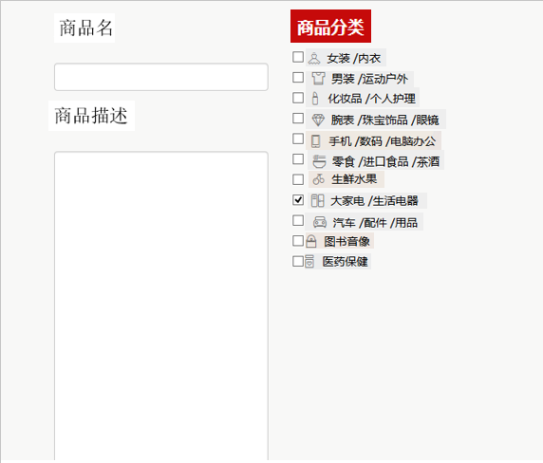

### 输出

### 人工输出预测

商品标签属性可以进行复选操作。

### 输出

### 人工输出结果

为商品标签属性进行复选操作。与预测结果一致。

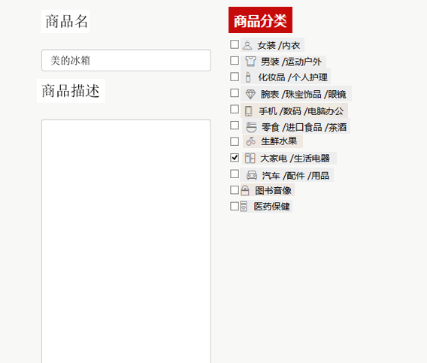

### 过程

**1.测试准备：**

测试环境准备：

按照第二章中所要求的条件进行网站所需运行环境的搭建、配置与部署，并且访问本购物网站。

测试数据准备：

按照输入部分执行

**2.测试初始状态：**

访问网站/进入Terminal界面，进入要测试的相关功能模块界面。

**3.测试的中间步骤：**

根据所接受的测试培训知识以及与商品属性合法性相关测试输入输出要求进行分步测试。

**4.测试结束方式：**

退出相应功能模块界面或者Terminal。

## 商品属性合法性测试

商品应当有名称和简单描述，且不能为空。

### 控制

|  |  |  |
| --- | --- | --- |
| 控制方式 | 控制操作的顺序 | 结果的记录方法 |
| 人工 | 首先以卖家身份进行登陆，进入商品发布界面，新增商品，不输入名称或者描述 | 查看网页是否能成功判别空内容，并且给出正确的错误提示，查看数据库是否有新条目 |
| 自动引入 | 设计好单元测试用例并执行测试操作 | 查看控制台返回单元测试的通过情况 |

### 输入

### 人工输入输入

以商家身份登录，进入发布商品界面，发布商品，不输入名称或者描述



### 输出

### 人工输出

系统提醒请输入商品描述。

### 过程

**1.测试准备：**

测试环境准备：

按照第二章中所要求的条件进行网站所需运行环境的搭建、配置与部署，并且访问本购物网站。

测试数据准备：

按照输入部分执行

**2.测试初始状态：**

访问网站/进入Terminal界面，进入要测试的相关功能模块界面。

**3.测试的中间步骤：**

根据所接受的测试培训知识以及与商品属性合法性相关测试输入输出要求进行分步测试。

**4.测试结束方式：**

退出相应功能模块界面或者Terminal。

## 商品可加入购物车测试

消费者可以将商品加入自己购物车。

### 控制

|  |  |  |
| --- | --- | --- |
| 控制方式 | 控制操作的顺序 | 结果的记录方法 |
| 人工 | 首先以买家身份进行登陆，进入商品浏览界面，选择商品，点击加入购物车按钮 | 查看网页是否能给商品条目正确的初始状态 |

### 输入

### 人工输入

进行加入购物车操作

### 输出

### 人工输出

商品成功加入购物车，购物车中有新增商品。

### 过程

**1.测试准备：**

测试环境准备：

按照第二章中所要求的条件进行网站所需运行环境的搭建、配置与部署，并且访问本购物网站。

测试数据准备：

按照输入部分执行

**2.测试初始状态：**

访问网站/进入Terminal界面，进入要测试的相关功能模块界面。

**3.测试的中间步骤：**

根据所接受的测试培训知识以及与商品属性合法性相关测试输入输出要求进行分步测试。

**4.测试结束方式：**

退出相应功能模块界面或者Terminal。

## 商品购买测试

消费者可以进行购买商品。

### 控制

|  |  |  |
| --- | --- | --- |
| 控制方式 | 控制操作的顺序 | 结果的记录方法 |
| 人工 | 首先以买家身份进行登陆，进入商品浏览界面，选择商品进行购买操作 | 查看网页是否能给商品条目正确的初始状态 |

### 输入

### 人工输入

选择商品进行购买操作。

### 输出

### 人工输出

成功购买商品。

### 过程

**1.测试准备：**

测试环境准备：

按照第二章中所要求的条件进行网站所需运行环境的搭建、配置与部署，并且访问本购物网站。

测试数据准备：

按照输入部分执行

**2.测试初始状态：**

访问网站/进入Terminal界面，进入要测试的相关功能模块界面。

**3.测试的中间步骤：**

根据所接受的测试培训知识以及与商品属性合法性相关测试输入输出要求进行分步测试。

**4.测试结束方式：**

退出相应功能模块界面或者Terminal。

## 商品物流状态查询

消费者可以对已经购买商品进行物流查询。

### 控制

|  |  |  |
| --- | --- | --- |
| 控制方式 | 控制操作的顺序 | 结果的记录方法 |
| 人工 | 首先以买家身份进行登陆，进入已经购买商品之中，随便选择一个商品，查看物流 | 查看网页是否能给商品条目正确的初始状态 |

### 输入

### 人工输入

进行物流查看。

### 输出

### 人工输出

成功查询到已经购买商品的物流信息。

### 过程

**1.测试准备：**

测试环境准备：

按照第二章中所要求的条件进行网站所需运行环境的搭建、配置与部署，并且访问本购物网站。

测试数据准备：

按照输入部分执行

**2.测试初始状态：**

访问网站/进入Terminal界面，进入要测试的相关功能模块界面。

**3.测试的中间步骤：**

根据所接受的测试培训知识以及与商品属性合法性相关测试输入输出要求进行分步测试。

**4.测试结束方式：**

退出相应功能模块界面或者Terminal。

## 商品收藏测试

消费者可以进行收藏商品。

### 控制

|  |  |  |
| --- | --- | --- |
| 控制方式 | 控制操作的顺序 | 结果的记录方法 |
| 人工 | 首先以买家身份进行登陆，进入商品浏览界面，选择商品进行收藏操作 | 查看网页是否能给商品条目正确的初始状态 |

### 输入

### 人工输入

选择商品进行收藏操作。

### 输出

### 人工输出

成功收藏商品。

### 过程

**1.测试准备：**

测试环境准备：

按照第二章中所要求的条件进行网站所需运行环境的搭建、配置与部署，并且访问本购物网站。

测试数据准备：

按照输入部分执行

**2.测试初始状态：**

访问网站/进入Terminal界面，进入要测试的相关功能模块界面。

**3.测试的中间步骤：**

根据所接受的测试培训知识以及与商品属性合法性相关测试输入输出要求进行分步测试。

**4.测试结束方式：**

退出相应功能模块界面或者Terminal。

# 4评价准则

## 4.1范围

本系统测试的主要内容包括功能测试、界面测试、安全测试。

功能测试主要包括是否满足客户的需要，性能是否优越以及系统所存在的问题。对系统的各个模块进行详细的测试，并记录测试的结果，对测试的结果进行细致的分析处理。测试时对系统的各个功能模块进行拆分测试，并且每一个模块都要测试到。对所有可能的结果进行测试，以及测试过程中存在的问题进行分析，然后提交测试的记录。最后，对软件存在的问题以及性能的测试进行全面分析，并给予记录。

界面测试主要从界面是否美观易用着手，其次查看不同页面跳转之间是否流畅和谐，颜色搭配是否让人赏心悦目。由于这一测试项个人主观感受较强，所以我们所有组员都参与到了测试之中，分别记录自己发现的不足之处，最后大家汇总意见，集中讨论，记录界面上的不足之处。

在测试的过程中需要提出各个问题的假设，以及根据需求报告文档中存在的项目功能模块和用户的需求来改善系统。列出可能会影响测试设计、开发、或实施的所有风险或意外事件。列出可能会影响测试设计、开发或实施的所有约束。

## 4.2数据整理

|  |  |  |
| --- | --- | --- |
| 活动 | 选择 | 理由 |
| 需求分析阶段 | | |
| 确定信息收集方法 | 利用已存在的建设要求 | 用户需求明确、稳定。变化程度小。 |
| 定义需求规格标准 | 执行 | 用户需求虽明确但主要从业务要求上描述，非技术人员可快速识别语言。 |
| 制定验收标准 | 执行 | 合同属于业务要求，需要与用户安装技术实现定制验收标准。 |
| 用户签字确认 | 执行 | 属于商业系统应用，考虑工期成本，需要双方达成一致。如用户要求变更需求，需额外支付费用。 |
| 设计阶段 | | |
| 定义开发标准 | 执行 | 商业系统开发，需要定制相关标准，保证软件质量。 |
| 数据库设计 | 执行 | 功能相对独立，但数据库采用统一平台集中存储。需要总体设计，避免冲突。 |
| 单元测试计划 | 执行 | 确保软件质量，准备测试用例及数据。 |
| 测试阶段 | | |
| 数据库测试 | 执行 | 对整个系统的稳定性起到核心作用。 |
| 单元测试 | 执行 | 确保每个相对独立功能提交物符合用户需求。 |
| 集成测试 | 执行 | 避免系统运行过程中，各功能造成对其他功能部分的影响。 |

## 4.3尺度

（1）软件系统在进行单元、集成、确认、系统、安装、验收测试时、发现一级错误（大于等于1）、二级错误（大于等于2）暂停测试返回开发。

（2）软件项目在其开发生命周期内出现重大估算、进度偏差，需暂停或终止测试时，测试应随之暂停或终止，并备份暂停或终止点数据。

（3）软件项目需暂停以进行调整时，测试应随之停止，并备份暂停点数据。

（4）若开发暂停，则相应测试也暂停，并备份暂停点数据

（5）如果有新的项目需求，则在原测试计划下做相应的调整。

（6）若项目中止，则对已完成的测试工作做测试活动总结。

（7）项目再启动时，测试进度重新安排或顺延。

另，网上购物系统测试结果的评判，以测试用例设计中的预期测试结果为准。系统测试缺陷分为四类：

Ⅰ类——测试用例正确执行，与期待输出结果一致，没有发现任何错误。

Ⅱ类——能正确完成功能要求，但测试用例执行过程中出现一些界面、提示、使用不方便等方面的问题，对于这些问题一般不需要做进一步处理，往往可以忽略。

Ⅲ类——能正确完成主要测试功能点，不能正确完成某些次要功能点，或不能正确处理某些出现概率较小的特殊输入组合，此类问题应不影响测试用例整体的正确性。

Ⅳ类——不能完成测试用例所要检查的主要功能，或虽有此功能但出现的错误将引发大量的补救措施。